**Κάρτα για το Πάσχα**

**Πρώτα παίρνετε ένα χαρτί ή χαρτόνι διπλωμένο στη μέση. Στο πρώτο μισο σχεδιάζετε ένα αυγό και το κόβετε εσωτερικά.**

**[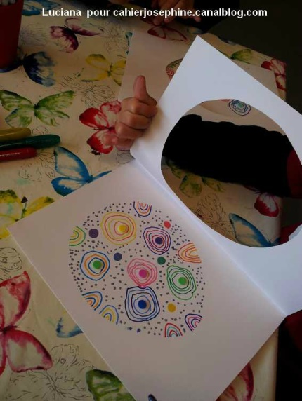](https://p7.storage.canalblog.com/77/80/504965/103296304_o.jpg)**

**Στο φύλλο που ακολουθεί ζωγραφίζετε χρωματιστές κουκίδες.**

**[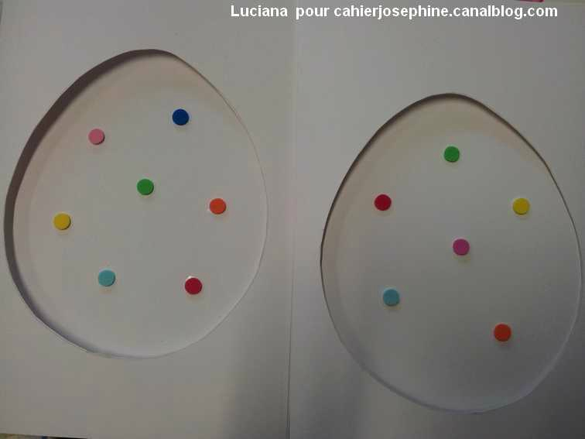](https://p7.storage.canalblog.com/70/44/504965/103296300_o.jpg)**

**Στη συνέχεια, έχοντας κλειστή την κάρτα, περιβάλλετε αυτές τις κουκίδες με διάφορους ομόκεντρους κύκλους, μεταβάλλοντας τα χρώματα.  Έτσι, όταν ανοίγετε την κάρτα, το αυγό έχει πολύ σαφή όρια. Μπορείτε να γράψετε «Καλό Πάσχα».****[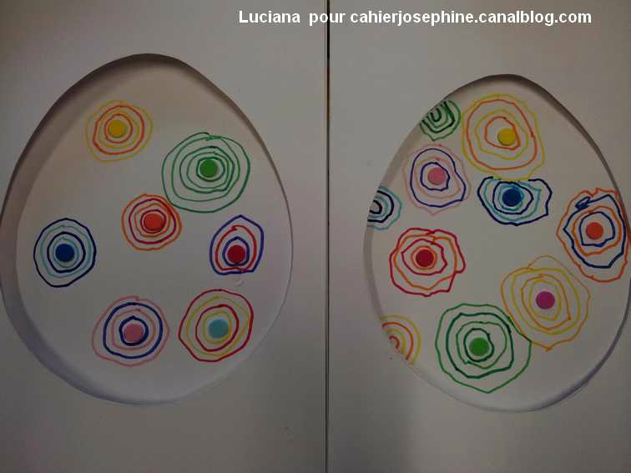](https://p4.storage.canalblog.com/41/90/504965/103296302_o.jpg)**

**[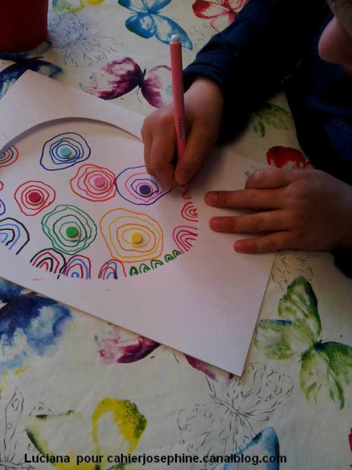](https://p1.storage.canalblog.com/17/23/504965/103296303_o.jpg)**

**[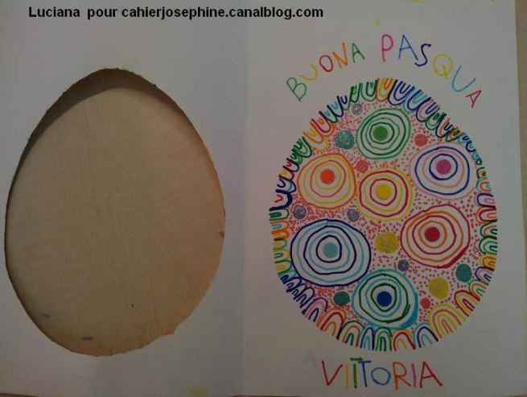](http://p9.storage.canalblog.com/95/24/504965/103296313_o.jpg)**

**[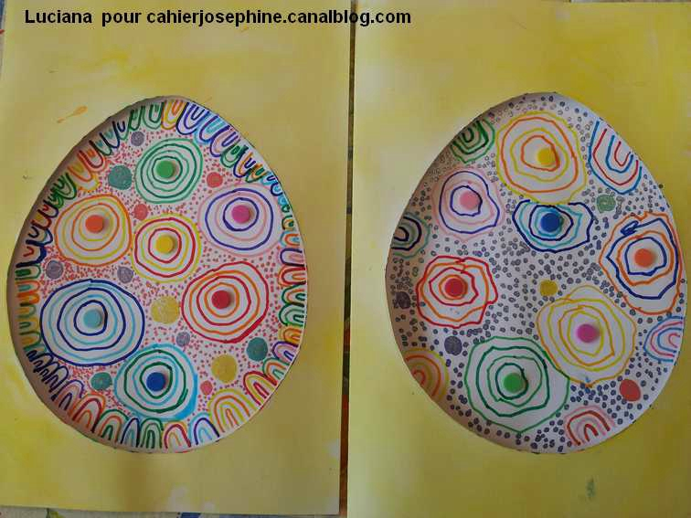](https://p4.storage.canalblog.com/45/56/504965/103296317_o.jpg)**

**[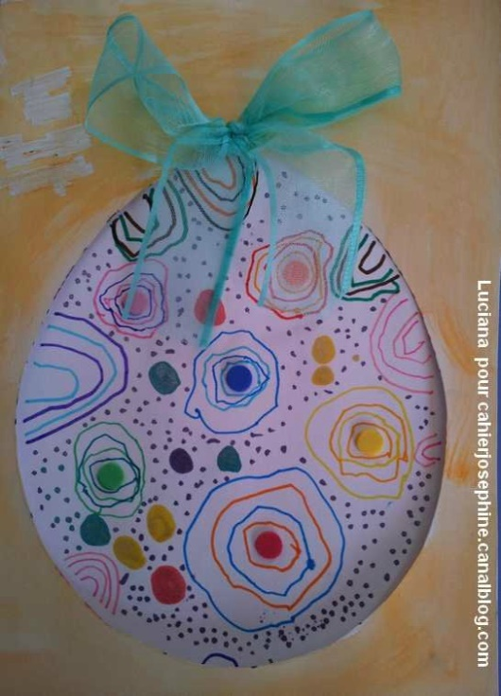](http://p9.storage.canalblog.com/99/51/504965/103653426_o.jpg)**

Με αφορμή τα έθιμα της Ανάστασης μπορείτε να φτιάξαμε τις κάρτες –λαμπάδες.

[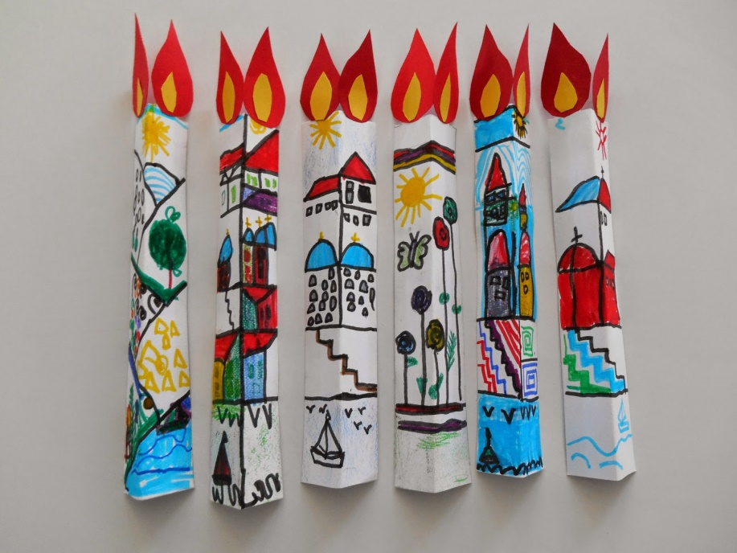](http://3.bp.blogspot.com/-xR-umVW2JVo/U0X58NOBpOI/AAAAAAAAEQE/VYuPsZ-Hdco/s1600/DSCN0302.JPG)

[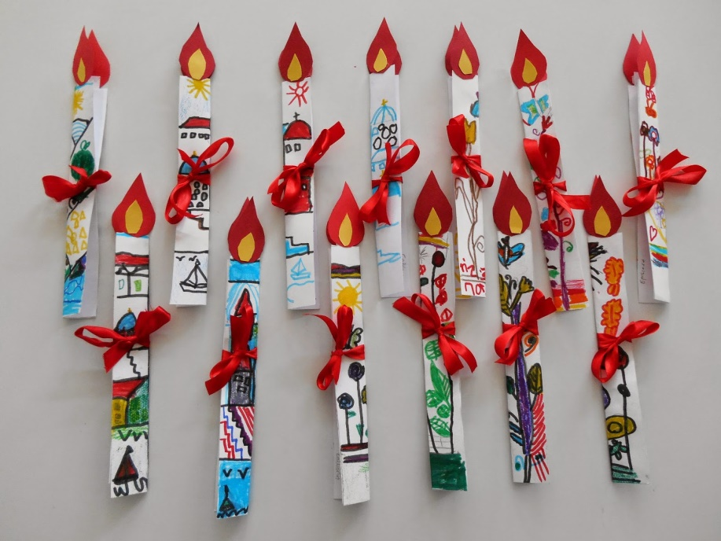](http://3.bp.blogspot.com/-FVy1BxxG76I/U0X58DezjrI/AAAAAAAAEQA/9Hb7489NfjQ/s1600/DSCN0303.JPG)

[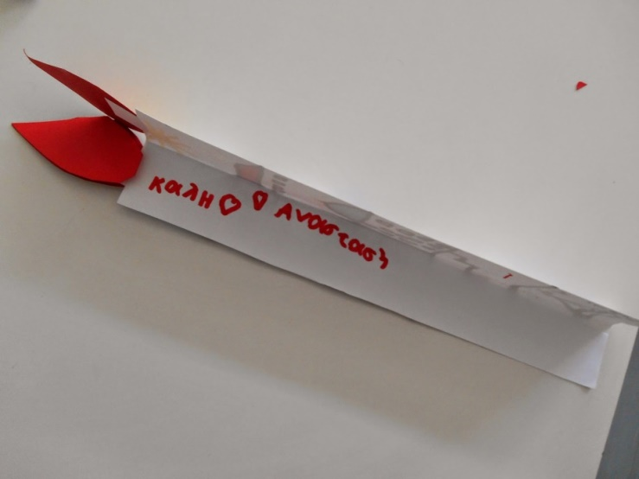](http://1.bp.blogspot.com/-6krMEj4QfJw/U0X57-DtYrI/AAAAAAAAEP8/cyIFzUaUJis/s1600/DSCN0304.JPG)

